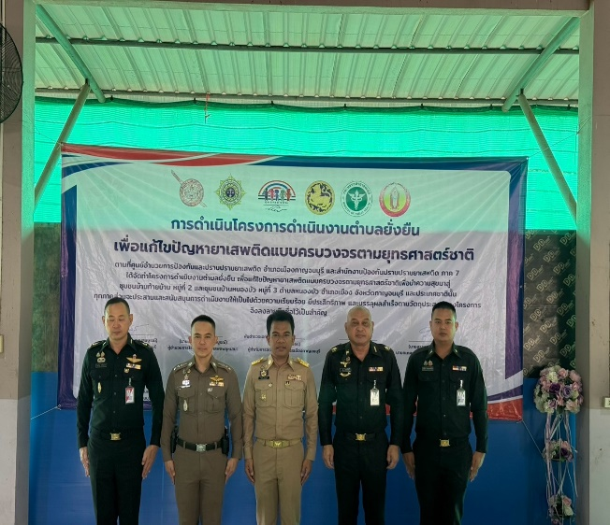
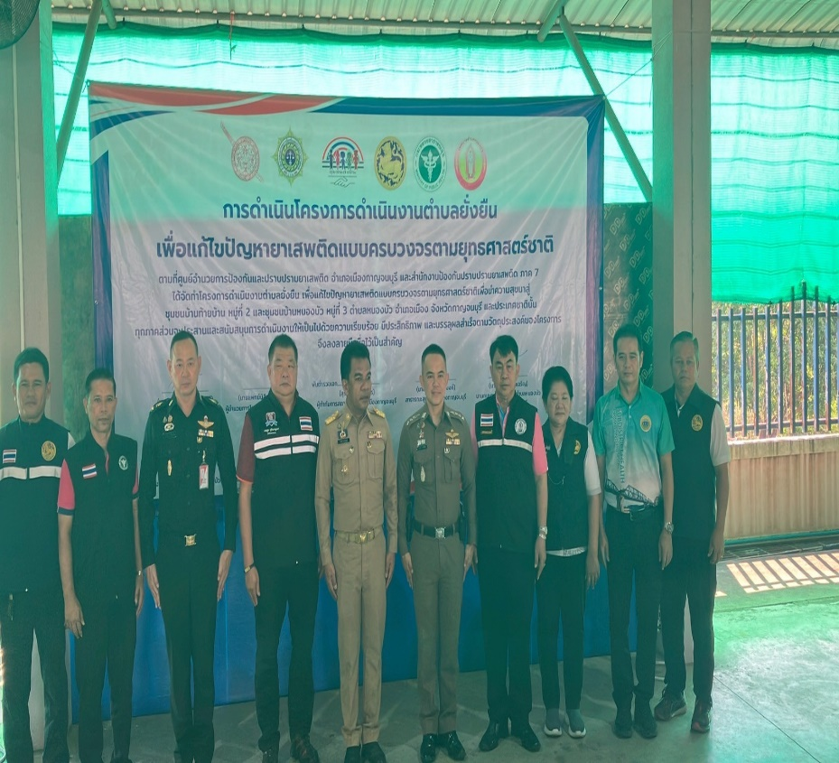
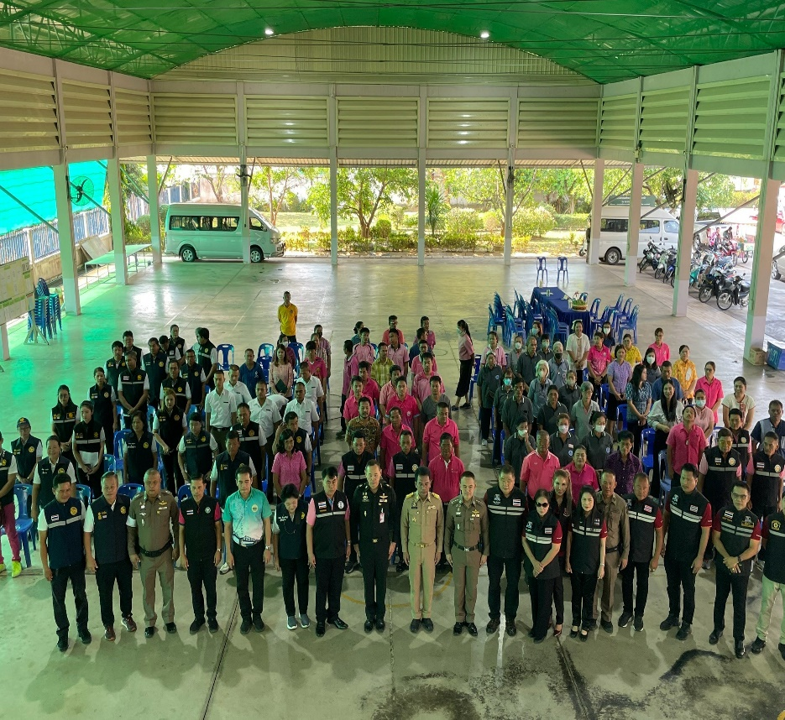
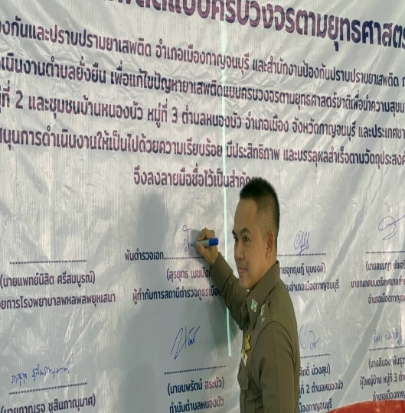
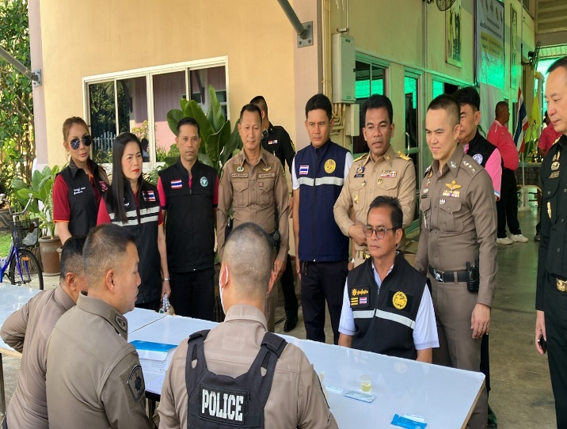



ข้อมูล ณ วันที่ 31 มีนาคม 2568
Hggj สถานีตำรวจภูธรเมืองกาญจนบุรี จังหวัดกาญจนบุรี โทร 034 620 711
วันที่ 11 มีนาคม 2568 เวลา 09.30 น. พ.ต.อ.สุรยุทธ เมฆมังกร ผกก.สภ.เมืองกาญจนบุรี นายสมบูรณ์ แผนสมบูรณ์ นายอำเภอเมืองกาญจนบุรี กต.ตร.โดยตำแหน่ง และนายภาณุรุจ ชูสินภาณุมาศ ประธาน กต.ตร.โดยมาจากการเลือกพร้อมคณะ กต.ตร.สภ.เมือง ร่วมเป็นโครงการดำเนินงานตำบลยั่งยืนแก้ไขปัญหายาเสพติดแบบครบวงจรตามยุทธศาสตร์ ประจำปี 2568
ณ หอประชุมเทศบาลตำบลหนองบัว
ผลการดำเนินงานของ กต.ตร.
สถานีตำรวจภูธรเมืองกาญจนบุรี
ประจำเดือน มีนาคม 2568

